东北林业大学

**设备管理系统**

操作手册V1.0

**（个人业务工作台）**

2015年0 4 月

目录

目录 I

1 系统概述 1

1.1 系统登录方法 1

1.2 系统界面说明 3

2 建账入库 4

2.1 业务介绍 4

2.1.1 业务说明 4

2.1.2 业务流程 4

2.2 办理步骤 5

2.3 常见问题 11

2.3.1 教师如何申请单位建账权限 11

2.3.2 为在库设备录入附件信息步骤 12

2.3.3 普通教师查询个人设备账目 14

3 设备认领 16

3.1 业务介绍 16

3.1.1 业务说明 16

3.1.2 业务流程 16

3.2 设备认领步骤 16

4 变更领用人 18

4.1 业务介绍 18

4.1.1 业务说明 18

4.1.2 业务流程 19

4.2 办理步骤 19

4.3 常见问题 21

4.3.1 查看提交的变更领用人记录 21

4.3.2 新领用人审核方法 21

5 价格变动 23

5.1 业务介绍 23

5.1.1 业务说明 23

5.1.2 业务流程 23

5.2 办理步骤 23

5.3 常见问题 25

6 报废业务 26

6.1 业务介绍 26

6.1.1 业务说明 26

6.1.2 业务流程 26

6.2 办理步骤 26

6.3 常见问题 28

7 报失业务 30

7.1 业务介绍 30

7.1.1 业务说明 30

7.1.2 业务流程 30

7.2 办理步骤 30

7.3 常见问题 32

8 退库业务 33

8.1 业务介绍 33

8.1.1 业务说明 33

8.1.2 业务流程 34

8.2 办理步骤 34

8.3 常见问题 36

# 系统概述

## 系统登录方法

打开网页浏览器（**特别提示：鉴于与系统兼容性考虑，建议使用Windows自带的IE8及以上版本浏览器或者谷歌浏览器**），在地址栏输入系统登录网址：<http://labm.nefu.edu.cn/> 进入实验室与设备管理处网页，如下图：

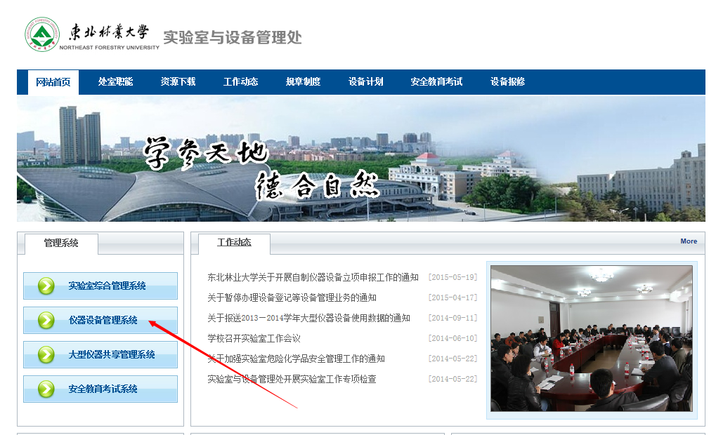

点击“设备管理系统”进入设备管理登陆界面，如下图：

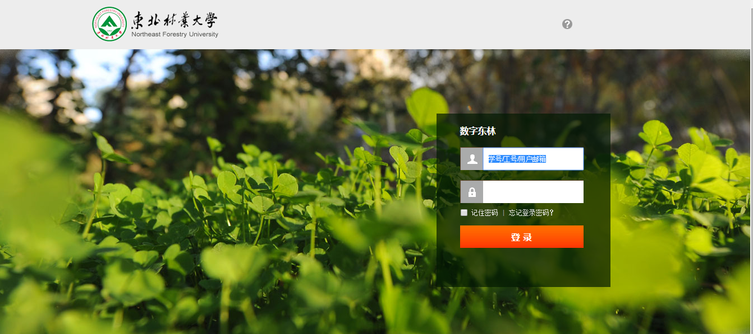

登陆账号后，进入实验室信息管理系统的个人首页，点击“仪器设备管理系统”，如下图：

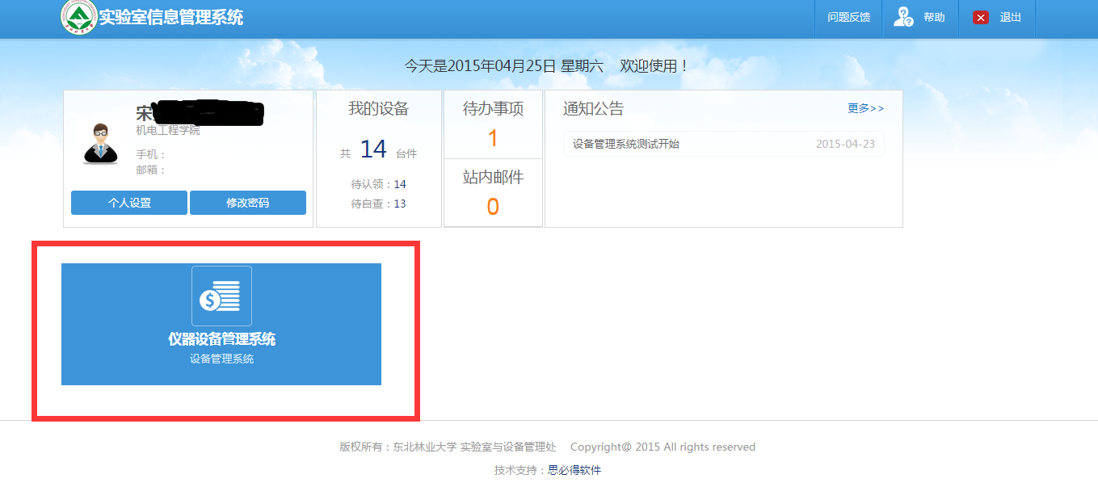

成功登录系统，进入设备管理系统后的界面如下图所示：

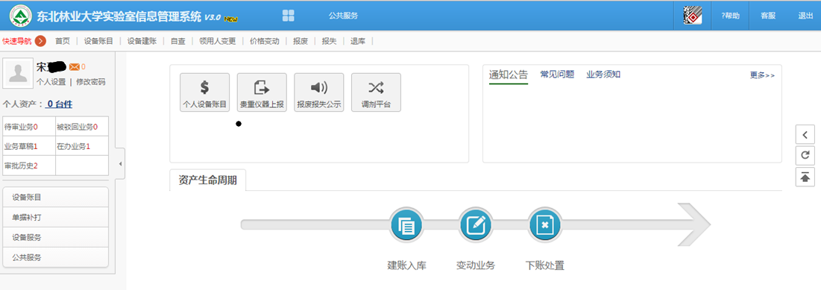

## 系统界面说明

普通教师进入设备管理系统后的个人工作台主页面展示如下：

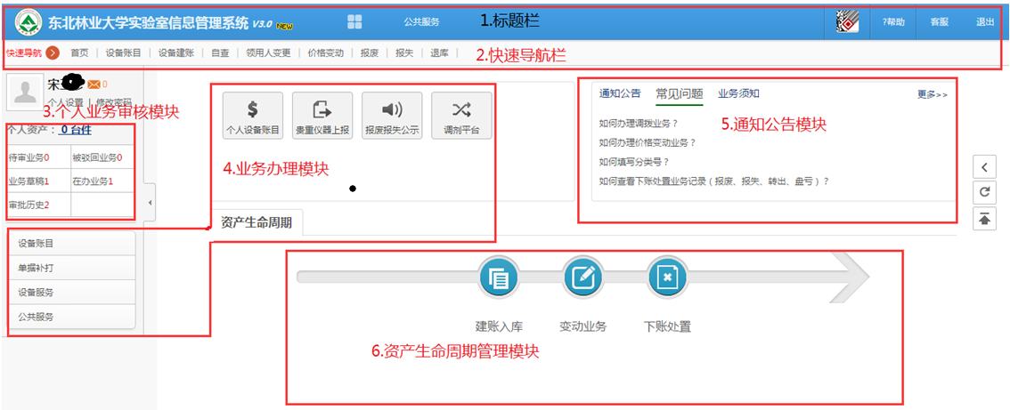

在上面的个人工作台主界面图示中，已经用红色线框把主界面划分成了五大功能模块。

这五大模块主要是根据功能设计来划分的，但各个模块之间并不是严格按功能来归类划分，不同模块可能包含有相同的功能选项，这主要是为了提供方便易用的操作灵活性。比如：在业务办理模块中的“设备服务”菜单，它包含的功能选项就和设备生命周期管理模块差不多，都是能办理和提交设备管理的各种业务，只是在业务办理模块中相关功能选项更全面一些。

**需要特别注意的是：**由于具体账户拥有的角色不同，也就是被授权办理的功能业务不同，因此不同账户在个人工作台主界面下能看到和操作的菜单选项（或按钮）会有差异。上图所示的是只拥有普通教师角色的账户登入系统后看到的个人工作台主界面。

# 建账入库

## 业务介绍

### 业务说明

* 建账范围：
  + 单价≥1500元的设备（保持原有形态，使用时间>1年）。
* 业务办理流程：
  + 领用人在线填写建账申请，在系统中对固定设备的信息进行录入；
  + 设备处审核
  + 领用人携带发票等原始凭证到设备处终审，终审完成后打印入库单和标签；
  + 领用人携带设备入库单和发票等原始凭证到计财处报账。

**注意事项：**

●首次登录时，如不知道自己的密码，请联系网络中心进行处理。

● 请区别主件和附件，准确选择建账类型：主件设备一般是可以独立使用的仪器设备，而附件一般不能独立使用，需要依附于主件配套使用。

● 在原仪器设备基础上添加的附属设备，无论新添设备的价值是否达到固定设备核算金额起点，均应作为固定设备的附件设备入账，注明被添加仪器设备的编号。

### 业务流程



## 办理步骤

**第一步：**在实验室信息管理系统的“**个人工作台**”首页中点击【建账入库】，如下图所示；

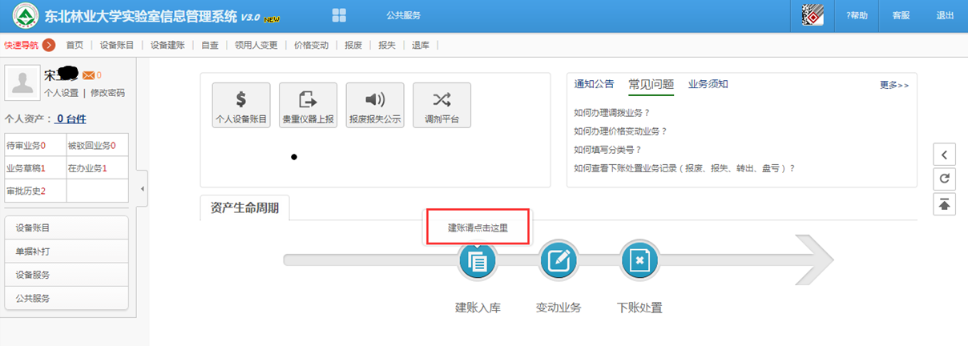

**第二步：**进入建账业务申请界面后，点击【申请设备建账】，如下图所示；

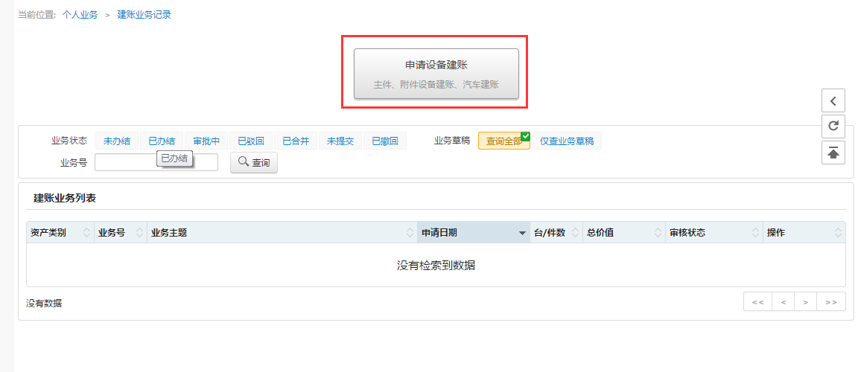

**第三步：**接着会弹出如下图所示的建账业务说明，阅读建账业务说明后点击【已阅读】：

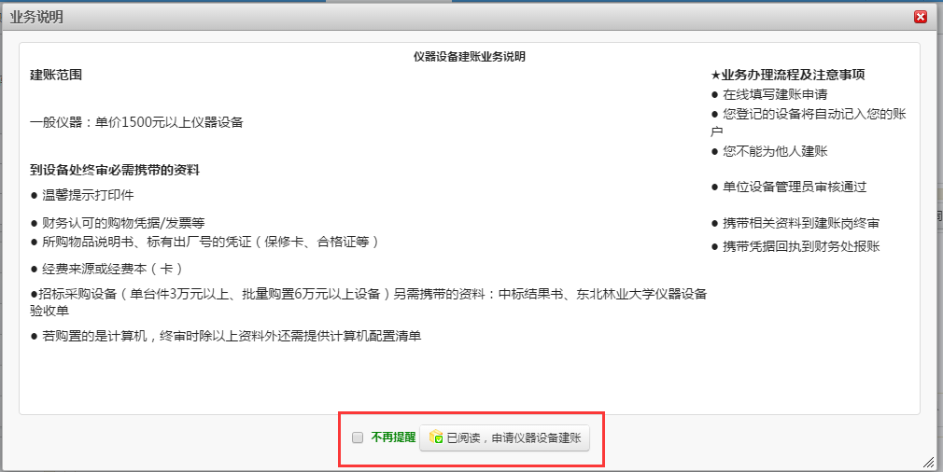

注：若下次办理业务的时候不想要再弹出此说明框，可以勾选上“不再提醒”。

**第四步：**填写购置信息，购置信息请一定要根据发票上的信息认真填写；

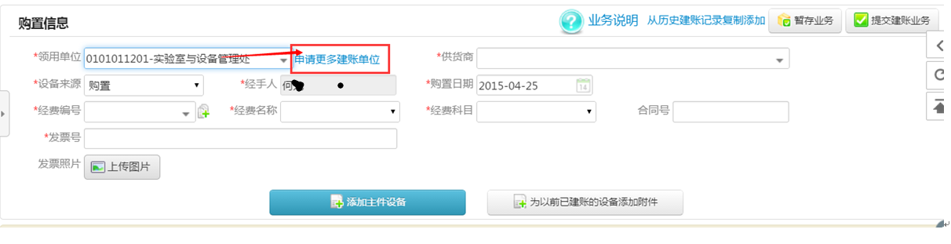

**填写说明：**

* + 带 * 的项为必填项，必须选择或录入符合要求的规范信息！
  + **领用单位：**如果老师有某些领用单位的建账权限，那么这里在下拉框中可以选择一个领用单位。同时，在后面的“设备管理员”选项中，系统会根据前面的领用单位默认给出相应的单位设备管理员。

如果老师看到领用单位这项为空（即系统没有给出默认领用单位），或者系统给出了默认领用单位，但包括从下拉菜单中列出的，都不是自己想要的领用单位。遇到这两种情况，老师可以联系该领用单位的单位设备管理员，让他把该单位的单位建账权限授权给自己。

另外，这里还提供了一种更便捷的解决方法，老师可以点击领用单位选项框右边的【申请更多建账单位】，就会弹出一个申请建账单位权限的对话框，在对话框中选择单位（里面列出了全校的单位，老师可以从中找到自己想要的单位），接着填写申请理由，然后点击对话框右上角的【提交申请】按钮，这样领用单位选项就有了老师想要的领用单位。需要注意的是，这样选择到的领用单位并不代表老师就拥有了该单位的建账权限，而是单位的建账权限会和建账业务提交后一并审核。

* + **供货商：**请根据发票中的供货商信息，填写供货商名称。
  + **设备来源**和**设备归属**这两项系统默认会给出常用类别，它们也都可以从下拉框中选择。
  + **经手人**这项默认是当前办理业务的个人账户。
  + **经费编号**，**经费名称**，**经费科目**，**购置日期**，以及**发票号**，请根据实际情况填写或选择，如果还签有合同，可以填写上合同号，上传发票图片或合同图片。

**第五步：**购置信息填写完成后，根据实际情况选择设备类型，这里有如下三种情况：

1. 若是新购买的主件设备，请选择【添加主件设备】，填写主件设备信息；
2. 若是为在库设备购买了附件，请选择【为以前已建账的设备添加附件】，直接录入附件信息；

后面是以主件设备建账为例，所以这里点击【添加主件设备】，如下图所示：

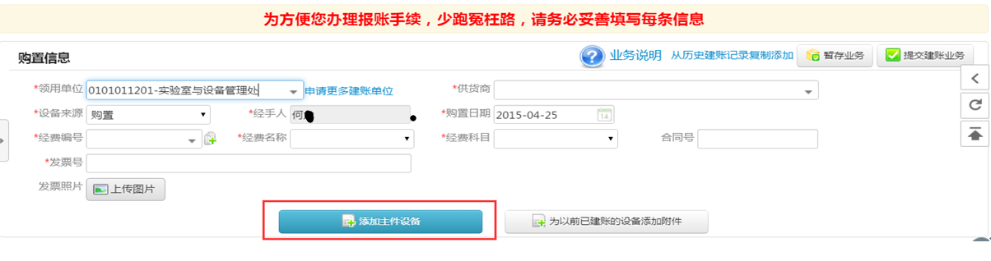

**第六步：录入主件设备信息的步骤**

如下图所示，在点击【添加主件设备】后，我们可以看到如下图所示的设备信息录入界面，在设备信息录入完成后点击【保存】按钮，即可保存这条信息：

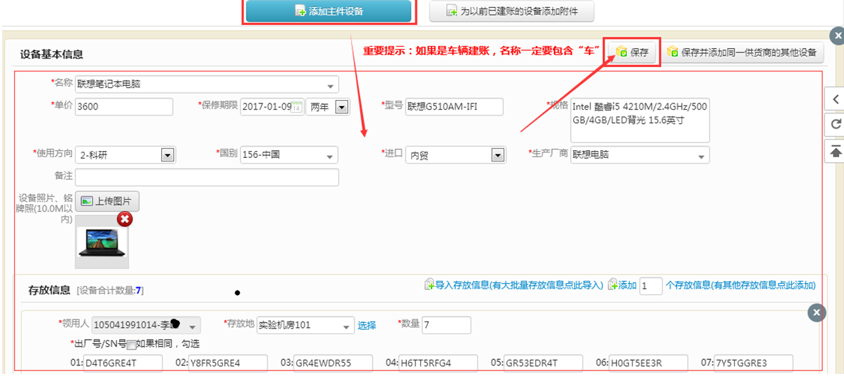

**填写说明：**

* + 带 * 号的为必填信息，若部分信息确实不存在（如出厂号、规格）可以用*号代替；
  + “**名称**”的填写：例如计算机类设备名称可填写“微型电子计算机”，笔记本电脑可填写“便携式微型电子计算机”；
  + “**单价**”项的填写：

1. 单价＜1500元的设备不用建账，当填入的单价小于1500元时会报提示：

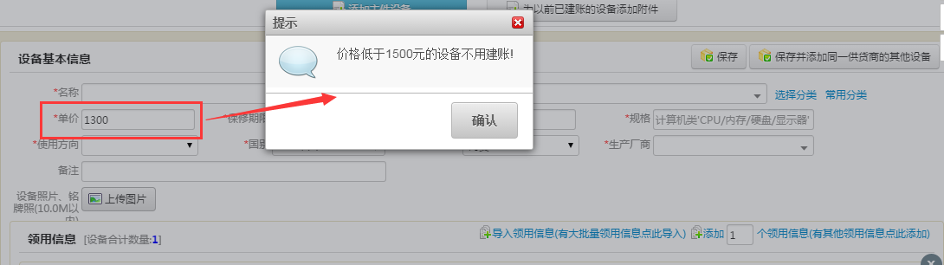

1. 1500元≤单价＜10万元的设备正常建账；
2. 单价≥10万元的设备是大型仪器设备。
   * “**型号**”和“**规格**”填写要求：型号以厂家提供信息为准；规格指设备的主要技术参数。比如计算机规格填写：CPU/硬盘/内存/显示器（示例：E5300/2.6G/500G/4G/液晶19），分类号统一为“05010105”。
   * “**使用方向**”和“**国别**”可以根据实际情况从下拉菜单中选择。
   * “**存放地**”可以从下拉菜单中选取或直接输入，在批量录入设备信息的时候，如果有多个领用人或者存放地，请点击【添加n个存放信息】按钮后进行录入，注意在该按钮的方框中可以输入数字来添加相应数量的存放信息，如下图所示：

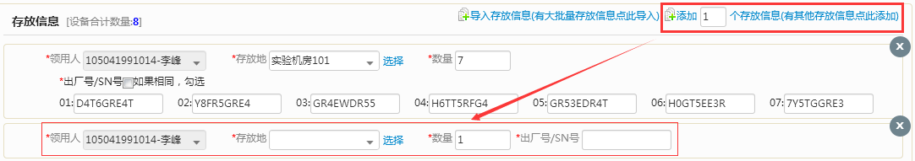

**存放地信息批量导入方法：**

存放信息也可以通过直接导入Excel的方式来批量录入，点击上图中的【导入存放信息(有大批量存放信息点此导入)】，会弹出如下图所示的对话框：首先点击【下载Excel模板】，把Excel模板下载下来后完善Excel模板内相应的信息，注意只是根据需要增删修改模板内存放地信息，不要调整模板格式等；把模板内信息修改完成后，再点击对话框中的【选择文件】按钮来上传修改过的Excel模板；最后点击【确认】，这样就完成了存放信息的上传导入，在页面中也能看到导入的存放信息了。如下图所示：

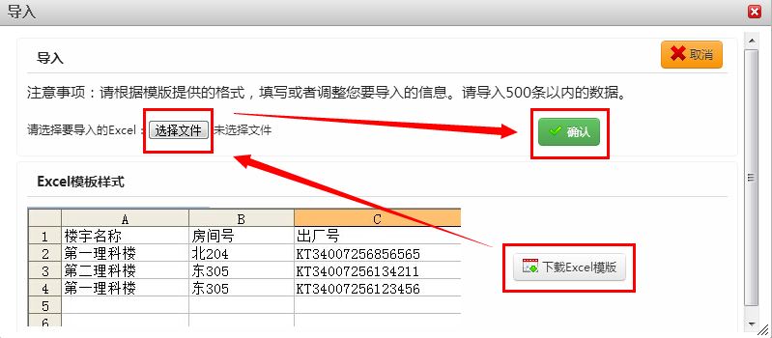

* + 存放信息下“**数量**”那栏填入多少数字，系统就会相应给出同等数目的出**厂号/SN号**录入框，请务必根据设备铭牌上实际信息录入。

**领用人建账特别说明：**

一张发票上有两种及以上固定设备需要建账的情况，可以只做一个单子，具体操作：在录入完第一种设备后，暂时不要提交，点击下图所示中箭头所指位置的【保存并添加同一供货商的其他设备】，再继续录入第二个设备，以此类推，直到这张发票上所有的固定设备都录入完毕，最后点击保存并提交。这样便于大家自查，避免重复或遗漏录入。

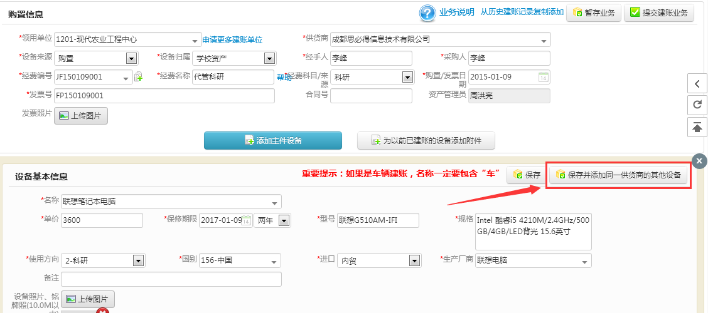

**第七步：**在设备信息填写完成并保存后，我们可以看到如下界面，在确认无误后点击右上角的【提交建账业务】（在图中[ **②业务提交栏** ]里面），等待设备科审核；

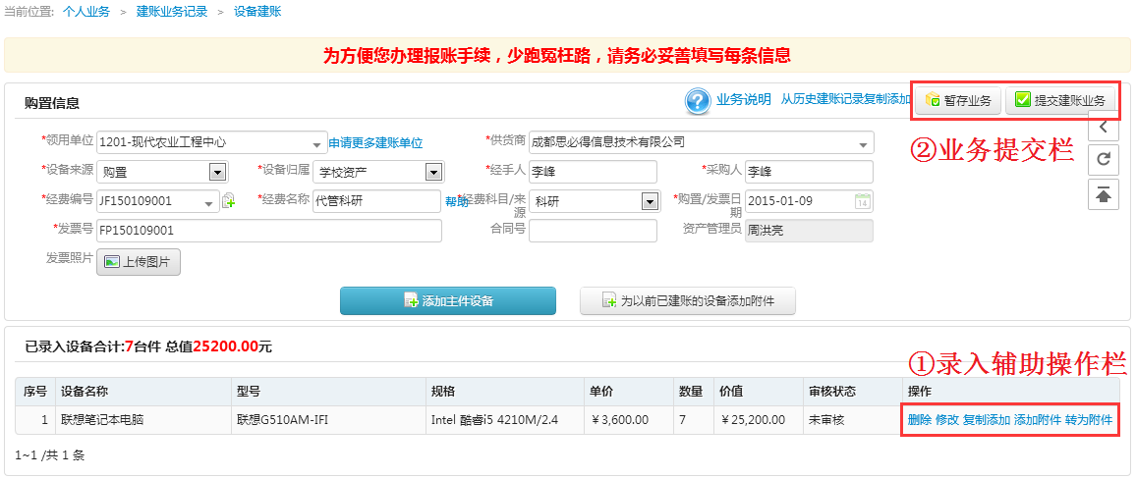

**注意：**在图中的[ **①录入辅助操作**栏中，我们可以对已经录入并保存后的设备信息进行删除、修改、复制添加、添加附件和转为附件的操作，它们的含义为：

【删除】：删除此条设备信息，请慎重操作；

【修改】：对已经录入的此条设备信息进行修改，修改后请注意点击保存按钮，回到此界面；

【复制添加】：如果老师准备录入下一条需要录入的信息和本条信息有大部分相同，那么可以复制本条信息所有内容再进行修改录入；

【添加附件】：为该台主件设备录入附件信息；

【转为附件】：将本条主件设备信息转成附件的形式。

提交审核成功会给出如下的提示，在提示中说明了将由哪位单位设备管理员审核：

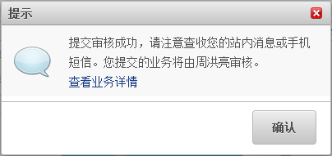

业务提交成功后，教师可以在“个人工作台”→【建账入库】里面的建账业务记录下查看到申请记录，记录中包括了业务当前审核状态等信息，如下图所示：

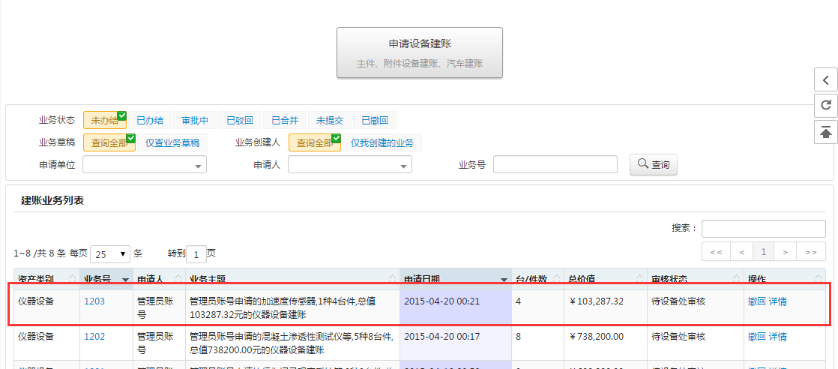

注：如果发现业务申请信息有误，并且设备科还未审核，可以点击【撤回】修改后重新提交。

## 常见问题

### 教师如何申请单位建账权限

当老师在申请建账时，不能选择到自己需要的单位，那么需要先针对此单位申请可建账权限，申请那个后，设备科审核通过即可建账。

**第一步：**教师在“个人业务”主页面下，依次点击进入【建账入库】→【申请设备建账】界面，如下图所示，点击【申请更多建账单位】：

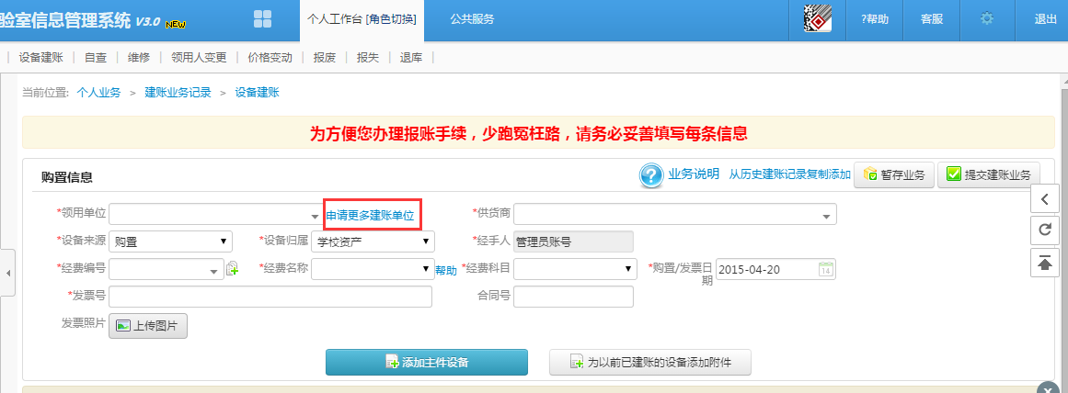

**第二步：**选择需要的建账单位并填写申请理由，然后点击【提交申请】；

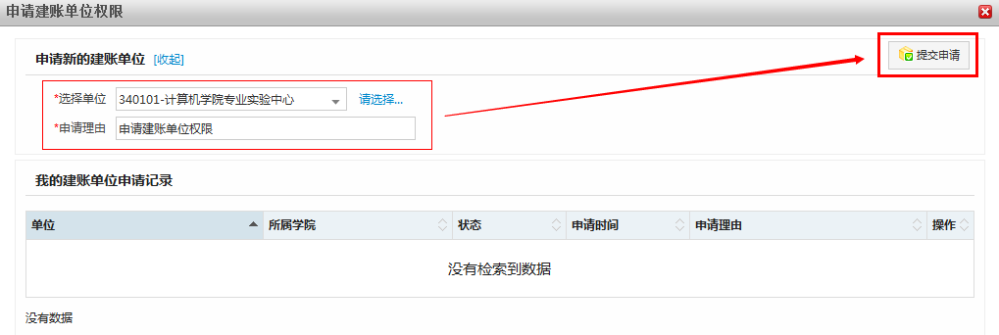

**第三步：**提交申请后，可以看到有了申请记录，接下来需要等待单位设备管理员审核通过：

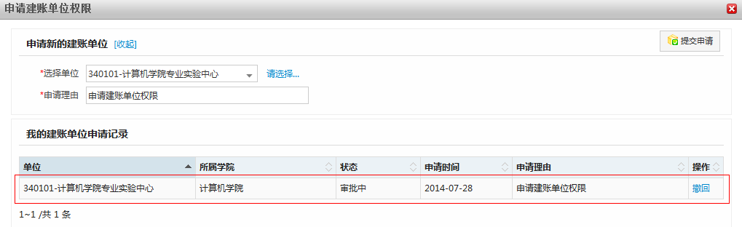

在单位设备管理员审核通过后，申请教师就有了该单位的建账权限。

### 为在库设备录入附件信息步骤

**第一步：**教师在“个人工作台”主页面下点击【建账入库】→【申请设备建账】，在录入完成购置信息后，点击【为以前已建账的设备添加附件】，如下图所示：

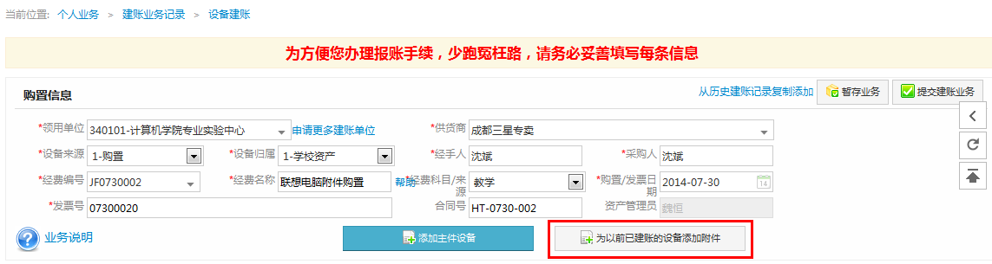

**第二步：**接着会弹出如下页面，在此页面中可以通过搜索条件检索出在库设备（如输入主件编号等），然后在“我领用的设备”下面列出的在库设备中勾选项需要录入附件的设备，最后点击【确认】，如下图所示：

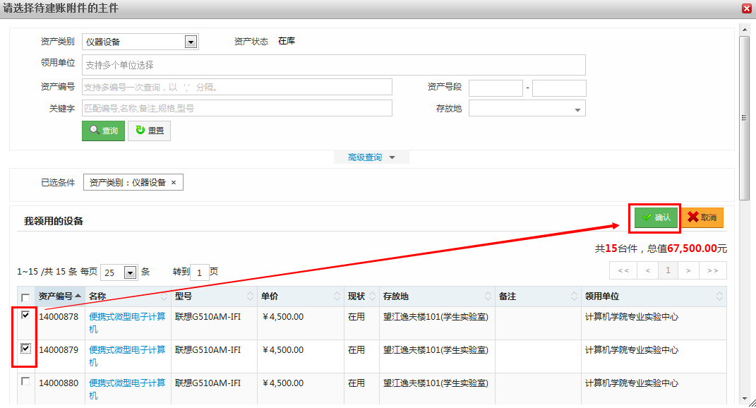

**第三步：**接着会回到附件信息录入界面，填写附件设备信息，分配附件的数量，点击【保存】：

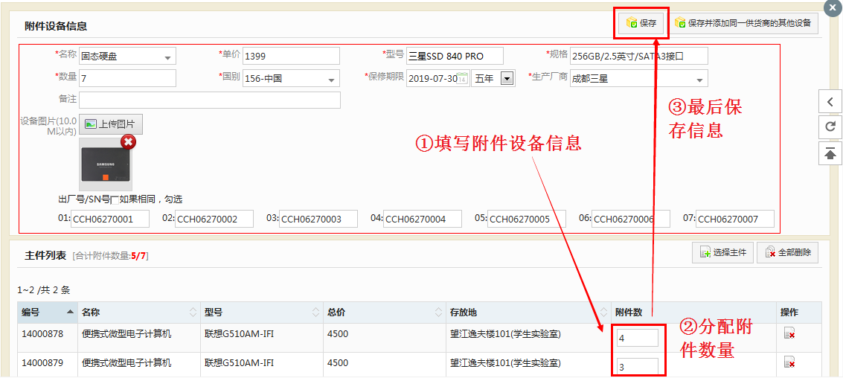

注：如果在主件列表中还需要添加要录入附件的主件，可以点击【选择主件】来添加。

**第四步：**所有信息填写完成，确认无误后就可以点击【提交建账业务】；

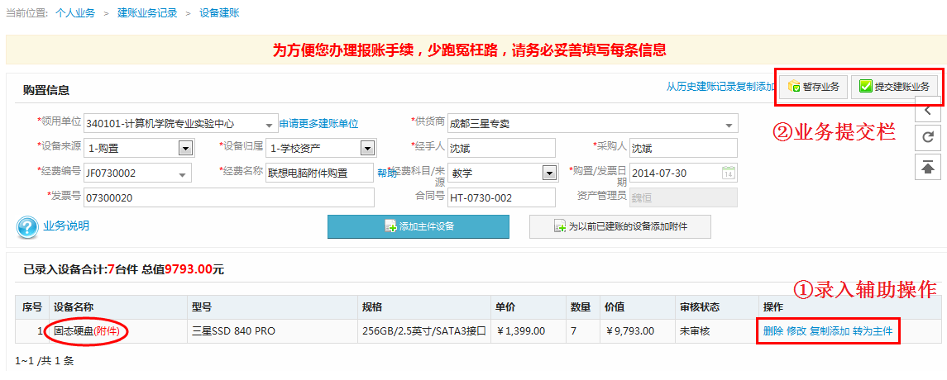

注：从图中可以看到添加的附件设备，在“设备名称”后有红色字体的“(附件)”字样来特别标注。

### 普通教师查询个人设备账目

普通教师在“个人工作台”首页中点击【个人设备账目】或导航栏上的【设备账目】，就能进入个人设备账目查询页面，可以在里面查询到自己名下的所有设备，如下图红色方框所示：

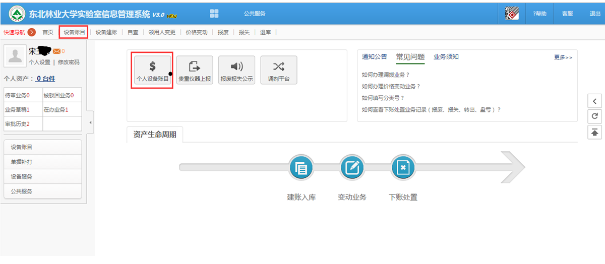

进入个人设备账目查询页面后，首先可以根据一定的查询条件（比如：“设备类别”、“领用单位”、“设备编号”等）查找出所需设备；需要注意的是，如果需要更多的查询条件，可以点击展开【高级查询】，这样就可以通过“经费卡号”、“入库时间”、“单据号”、“生产厂家”等这些查询条件来查找设备了。

查询出的结果会在“我领用的设备”下面的列表中显示出来，可以勾选上需要设备后点击【修改】按钮来修改设备信息。如下图所示：

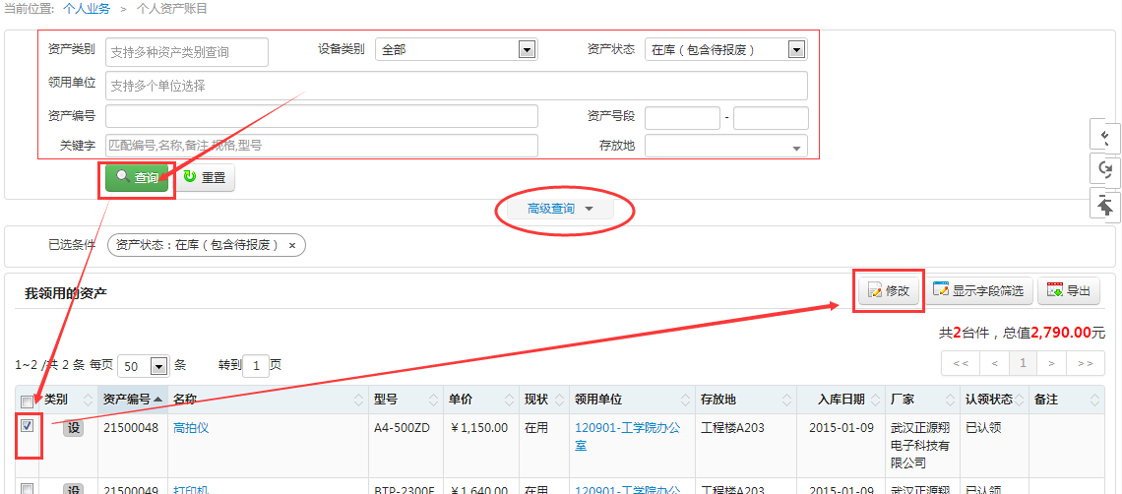

对于查询出来的结果，还可以点击列表右上角的【导出】按钮来把查询的结果导出成excel文档，查询结果需要显示哪些字段可以通过【显示字段筛选】来配置。

# 设备认领

## 业务介绍

### 业务说明

由设备账目整理（实名制）的原理为：

将设备与教师的职工号关联起来。由于旧设备系统在登记设备入账时，只记录领用人的姓名，而领用人姓名可能有重名或者登记时误用别名等情况，导致记录不准确，所以需要将设备与领用人的唯一工号实名制关联，从而实现设备实名制管理。

### 业务流程

1. 在系统首页点击“待认领”
2. 在需要认领的设备前打上“√”（可批量处理）
3. 选择设备后，点击右上角的“确认认领”，即可完成认领
4. 如果不是自己的设备不需要认领，则选择设备后就点击右上角的“退回”

## 设备认领步骤

**第一步：点击待认领按钮**

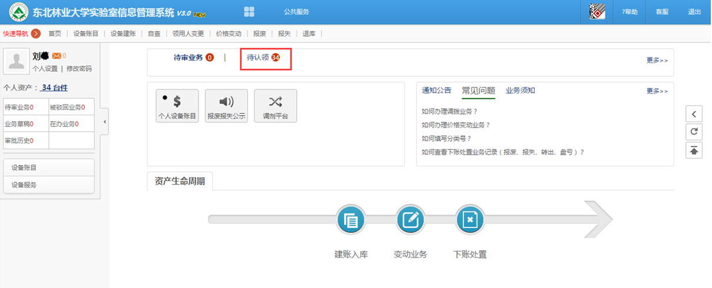

第二步：填写设备的存放地信息，并打钩保存

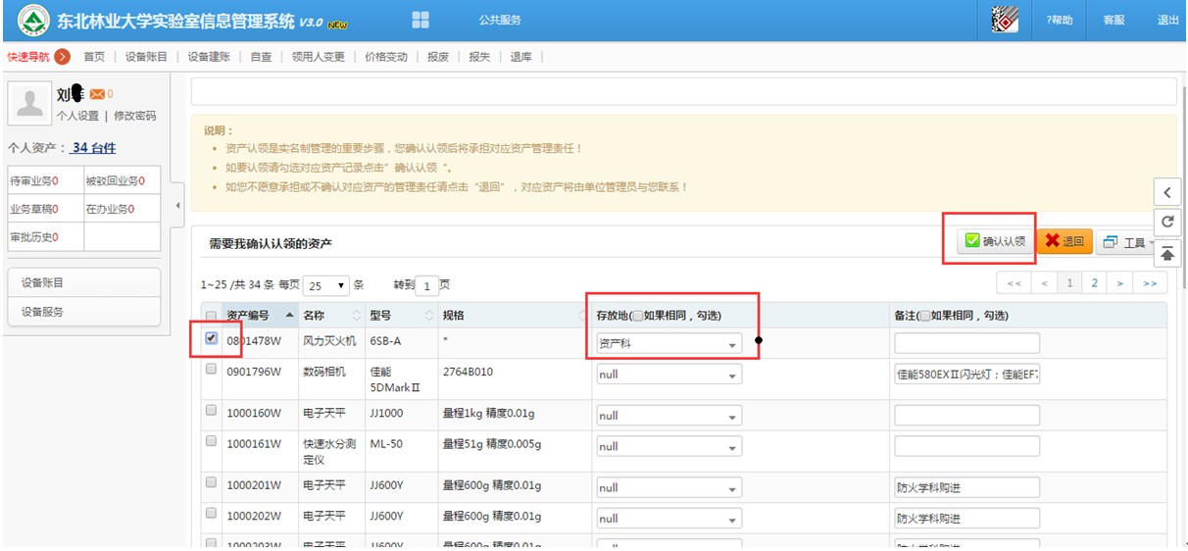

提示：如果设备不是自己的，请打钩并点击“退回”按钮，填写退回理由。

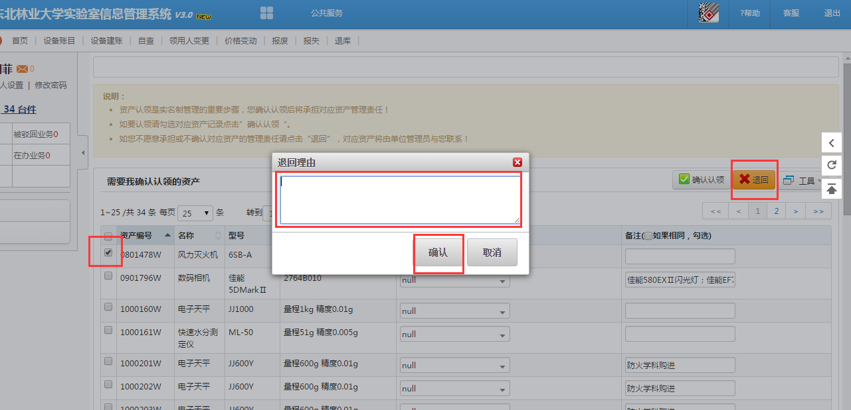

# 变更领用人

## 业务介绍

### 业务说明

* 变更领用人业务是指：
  + 变更领用人是指在同一个设备领用单位内部，具有设备管理权限的人员之间移交。
  + 变更领用人需要双方达成一致，单位设备管理员知情。
  + 变更领用人只能是个人业务才能办理。
* 业务提交注意事项：
  + 一次只能提交同一个单位下的设备，且一次可以提交多台同类型的设备。
  + 大型仪器设备一次只能提交单台。
  + 在提交业务后，请尽快联系设备新领用人登录系统进行设备接收操作。

### 业务流程



## 办理步骤

**第一步：**在设备管理系统的“**个人工作台**”首页中点击【变动业务】，如下图所示；

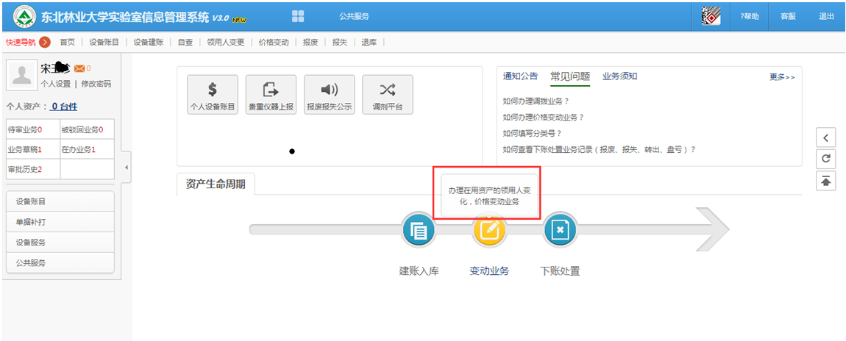

**第二步：**进入变动业务申请界面后，点击【申请领用人变更】，如下图所示；

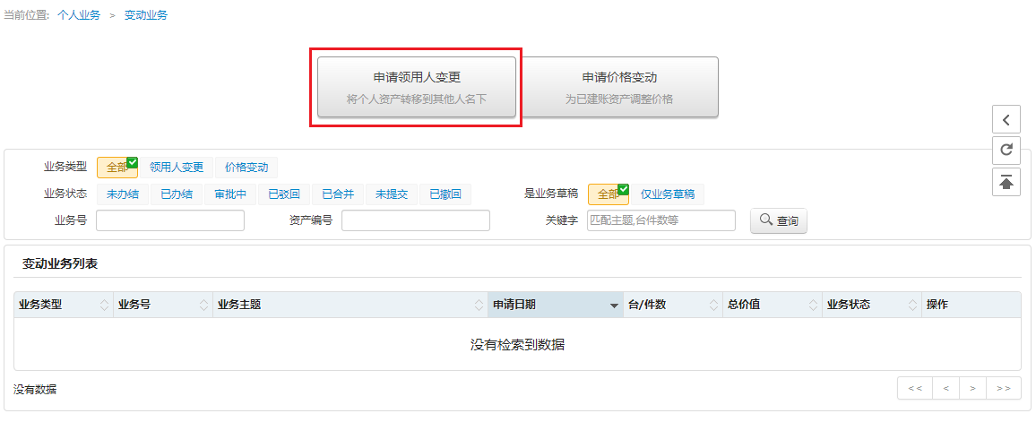

**第三步：**在设备挑选界面通过一定条件，如领用单位、设备编号、设备号段等信息进行筛选，查找到自己需要办理业务的设备后，如图：点击设备信息列最右边的图标选择该设备，已经选择的设备的状态图标会变为，并且在右侧会把已选设备显示出来，选择完成后，点击【下一步】按钮，如下图所示：

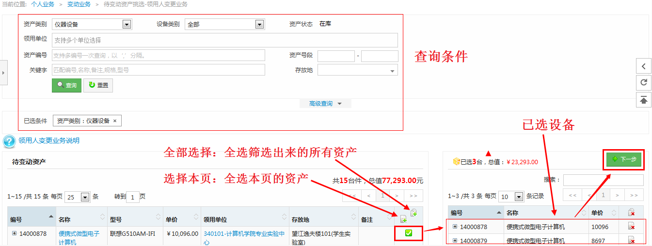

注：在查询条件中的设备类别可选择普通设备、贵重设备；设备编号可以填写多个，请用逗号分隔或者直接从excel表格复制粘贴。

**原设备领用人提交申请注意事项：**

* 页面不允许将“自己的设备变更给自己”；
* 一次可以提交多台设备，但一次只能提交一个领用单位内部的设备；
* 所提设备必须处于已核查状态，且不在任何流程中；
* 在提交业务后，请尽快联系设备新领用人登录系统进行设备接收操作。

**第四步：**在业务信息填写页面，选择新领用人，填写变更理由，确认下方的设备列表后点击【提交变更申请】，如图所示：

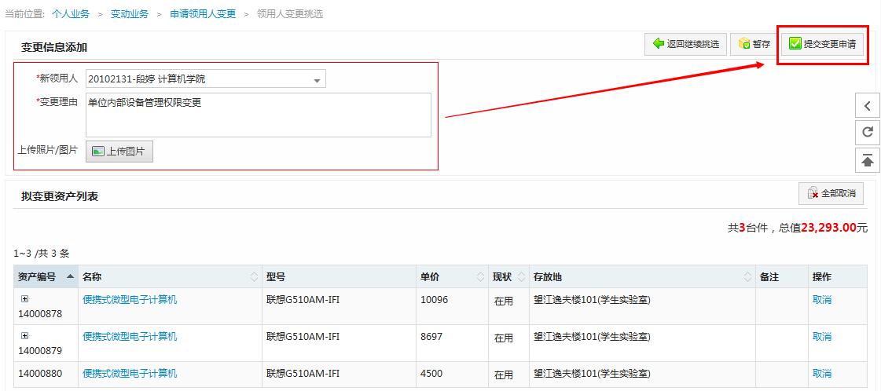

提交成功后，业务进入审核阶段。

## 常见问题

### 查看提交的变更领用人记录

可以在【个人工作台】首页>>>【变动业务】下的“变动业务列表”中查看到提交的变更领用人记录，如下图所示：

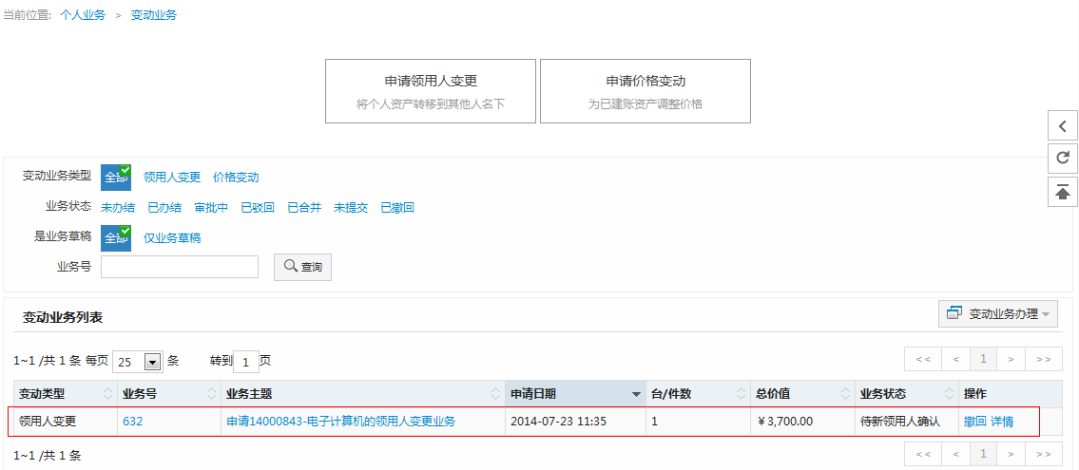

### 新领用人审核方法

**第一步：**新领用人登录设备管理系统后，在首页的【待审业务】处，就可以看见前面步骤原设备领用人提交的变更申请，点击最右边的【处理】按钮：

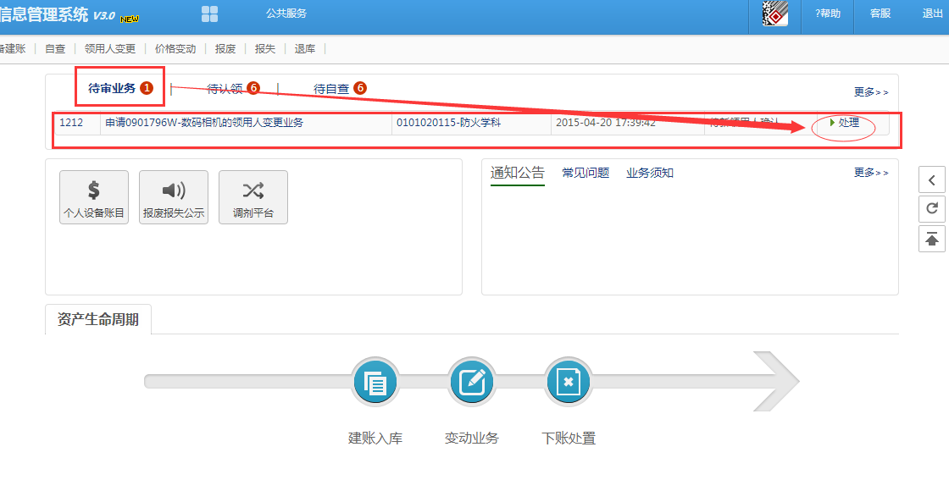

**第二步：**新领用人审核的时候，特别要确认存放地是否有变动，若有变动请做修改，另外还可以添加备注信息，完成后点击【同意】。如下图所示：

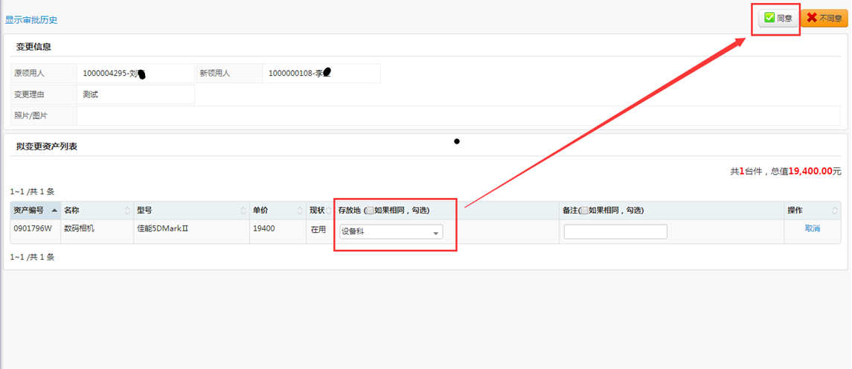

如果不接受该设备，可以点击右上角的“不同意”

# 价格变动

## 业务介绍

### 业务说明

* 价格变动业务是指：
  + 合同尾款拒付，或扣留；
  + 附加价值变动（非附件、开发费）；
  + 特殊原因导致建账后设备单价发生变动；
  + 建账阶段人为价格错误，不属于价格变动，应该走建账修订；

### 业务流程



## 办理步骤

**第一步：**在设备管理系统的“**个人工作台**”首页中点击【变动业务】，如下图所示：

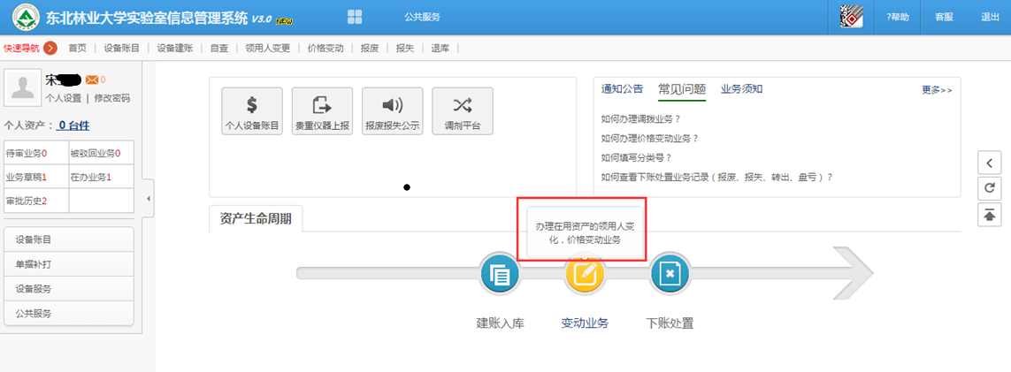

**第二步：**进入变动业务申请界面后，点击【申请价格变动】，如下图所示；

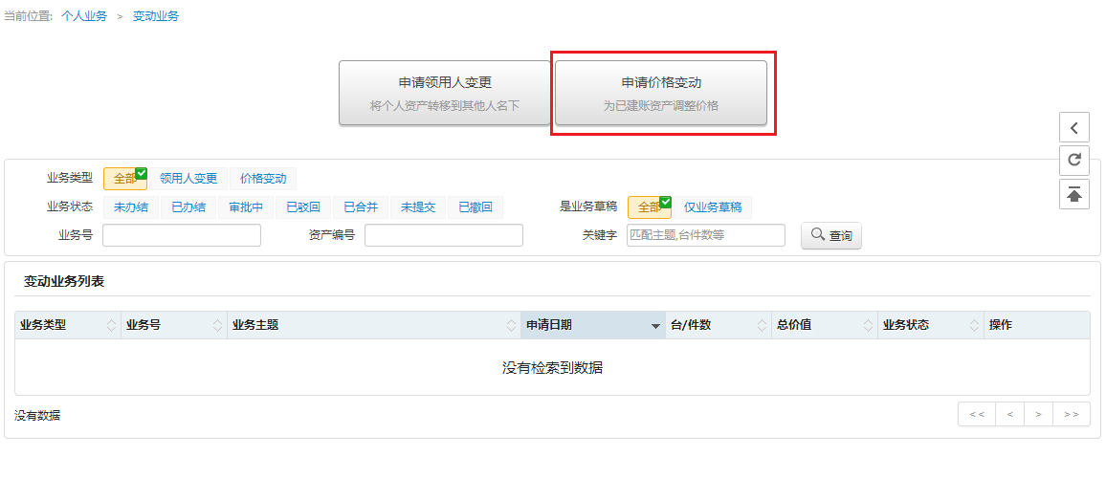

**第三步：**在界面通过一定条件，如设备号、设备号段、领用人等信息进行筛选，查找到自己需要办理业务的设备后，如图：点击设备信息旁中的号选择设备，已经选择的设备在右侧会显示出来，选择完成后，点击【下一步】按钮，如下图所示：

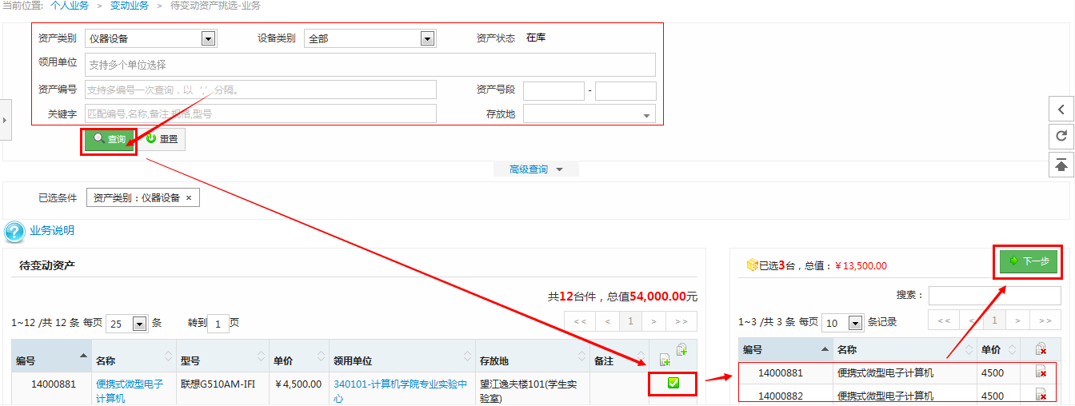

注意：在搜索条件中的：设备类别，可选择普通设备、贵重设备；设备编号可以填写多个，请用逗号分隔或者直接从excel表格复制粘贴；

**第四步：**在业务办理页面，业务申请人必须认真填写“经手人”、“变动原因”、“变动金额”等信息，点击【提交价格变动申请】按钮即可完成业务提交，如下图所示：

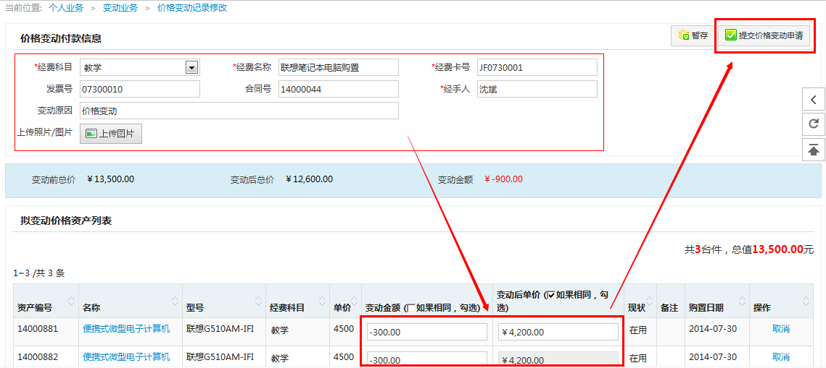

## 常见问题

**查看提交的价格变动记录：**

普通教师可以在“个人工作台”首页下，点击【变动业务】中查看到自己申请的价格变动业务办理记录：

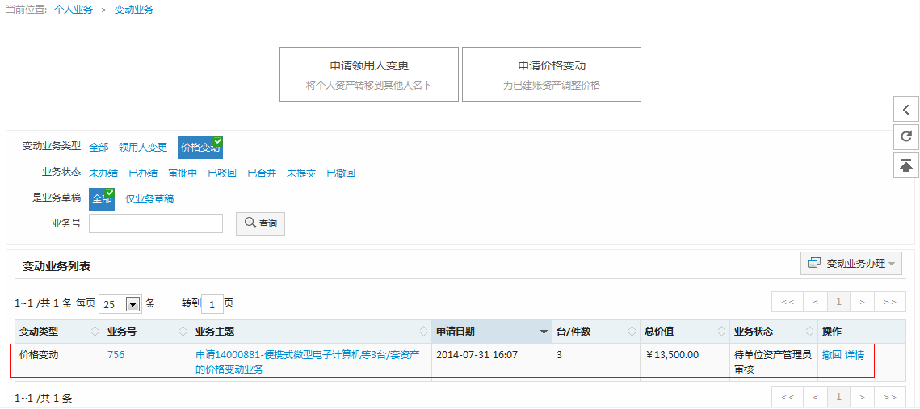

# 报废业务

## 业务介绍

### 业务说明

报废业务是指：设备由于损坏不能维修、没有维修价值，残值存在的设备下账。报废业务需要校验购置年限，年限短或者没过质保的一律不允许报废，大型设备需要单独提交报废业务。

### 业务流程



## 办理步骤

**第一步：**在设备管理系统的“**个人工作台**”首页中点击【下账处置】，如下图所示：

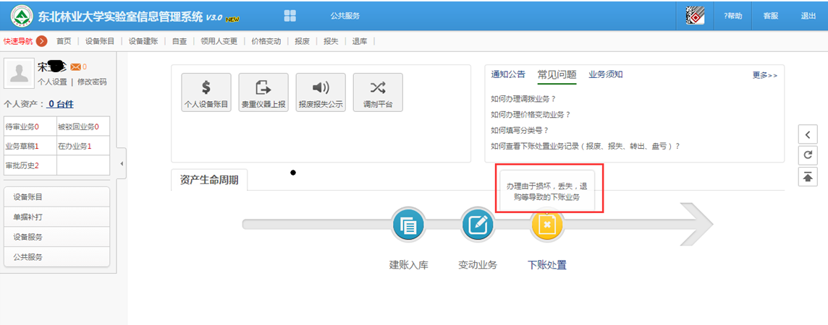

**第二步：**进入下账业务申请界面后，点击【申请报废】，如下图所示；

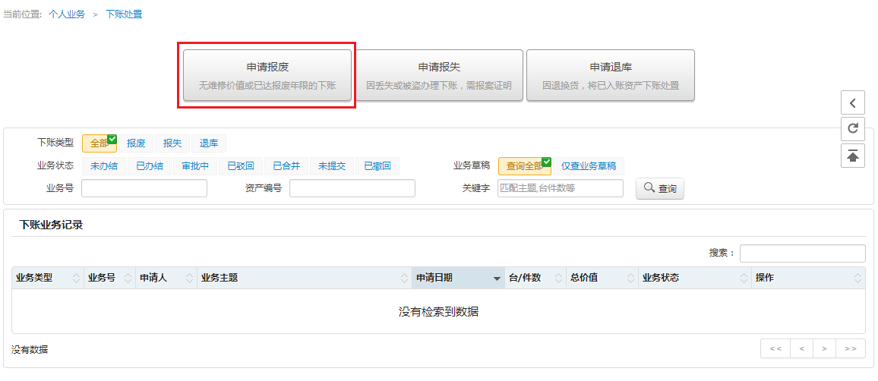

**第三步：**在界面通过一定查询条件，如设备类别、领用个人、设备编号和设备号段等信息进行筛选，查找到自己需要办理业务的设备后，如图：点击设备信息旁中的号选择设备，已经选择的设备在右侧会显示出来，选择完成后，点击【下一步】按钮，如下图所示：

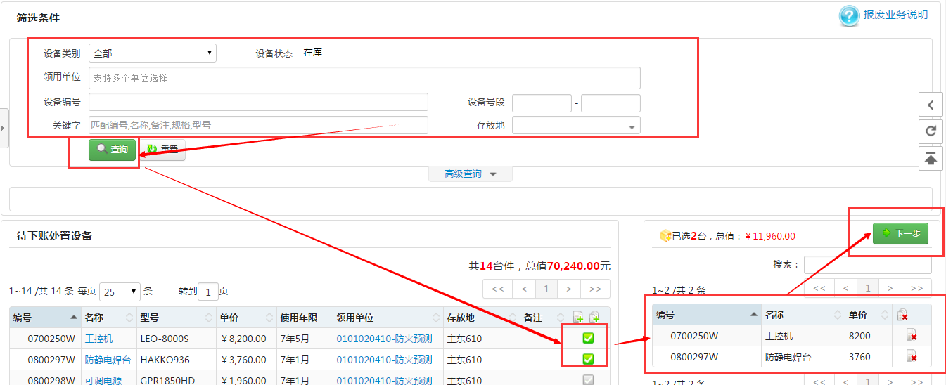

**第四步：**在业务办理页面，填写报废信息：回收联系人及电话，报废原因等必填信息，确认设备列表中的待报废设备信息，最后点击【提交报废申请】按钮，如图所示：

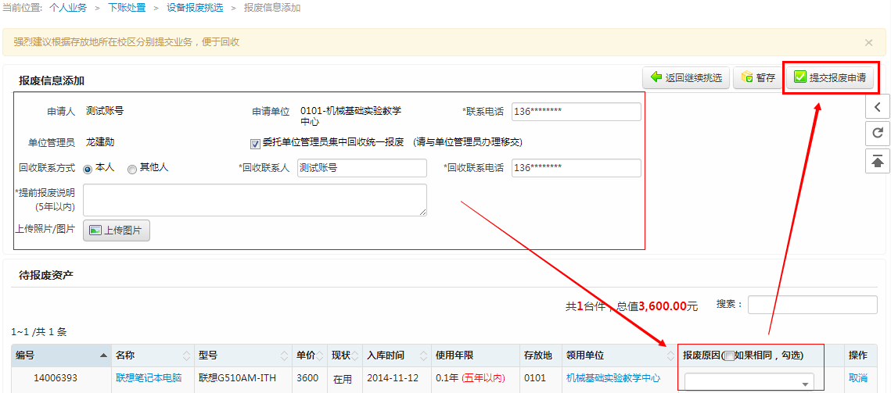

报废业务提交成功后会有确认和提示信息：

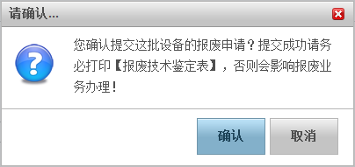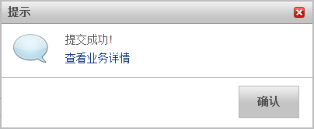

## 常见问题

**老师如何查看报废业务审核情况？**

普通教师提交报废申请成功之后，业务就进入了审核流程，可以在“个人业务——下账处置”中查看到自己的业务办理记录；

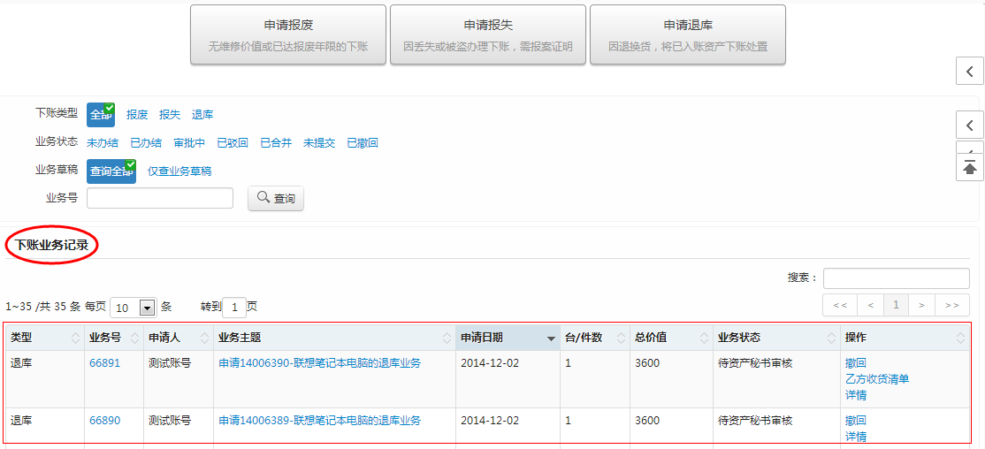

注意：

您可以在审核状态中查看到目前业务的状态，及业务所到达的流程节点。

如果您在提交业务后发现有信息填写错误,请在操作栏进行“撤回”操作，撤回业务后，您可以对该业务进行“修改”，信息修改完成后重新提交。

# 报失业务

## 业务介绍

### 业务说明

* 报失业务是指：
  + 是针对校内已经丢失的设备，辅助用户完成国有设备报失工作。
* 报失业务办理须知：
  + 设备报失业务属于非正常下账业务，是指因领用人保管不当或治安事件，造成设备被盗、遗失。
  + 只有在保卫处或派出所有报案证明的才能进行报失业务；
  + 单位分管领导审核时必须给出处理意见：是否赔偿、赔偿比例、赔偿金额、认定意见；

**备注：大型仪器设备必须单独提交报失业务。**

### 业务流程



办理步骤

**第一步：**在设备管理系统的“**个人工作台**”首页中点击【下账处置】，如下图所示：

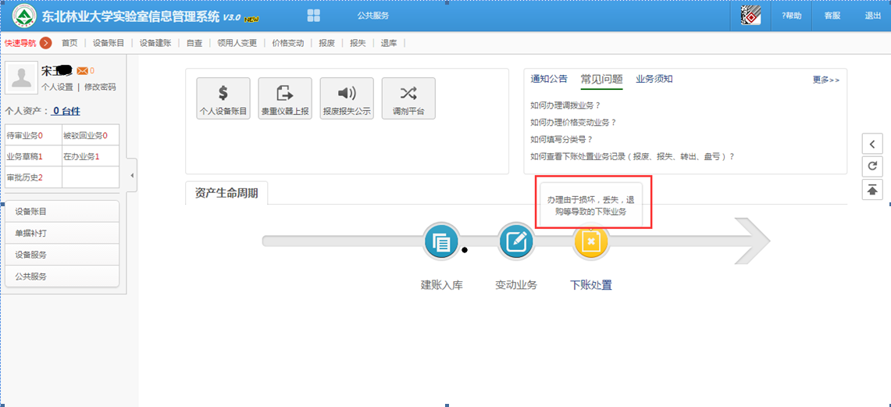

**第二步：**进入下账业务申请界面后，点击【申请报失】，如下图所示；

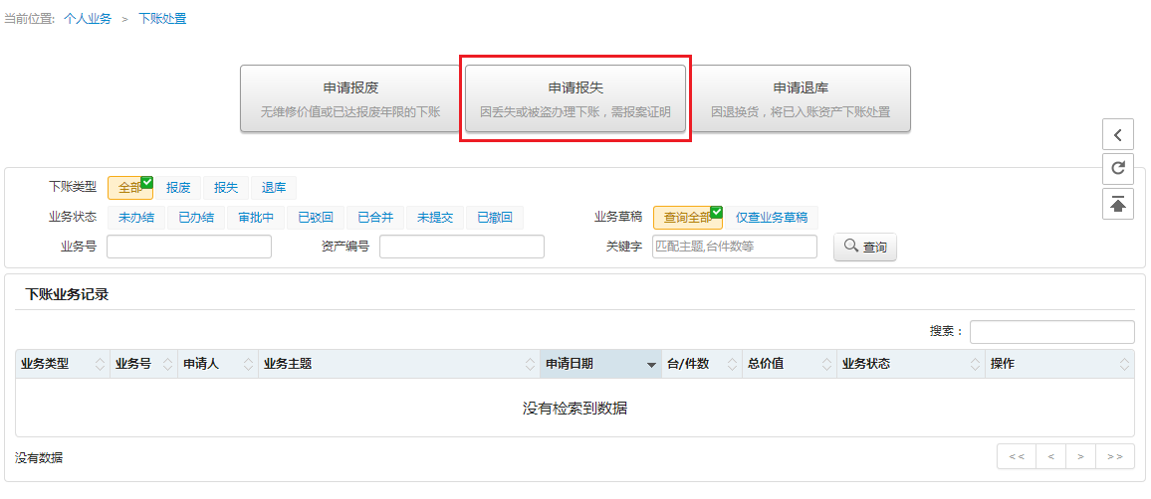

**第三步：**在界面通过一定查询条件，如设备类别、领用个人、设备编号和设备号段等信息进行筛选，查找到自己需要办理业务的设备后，如图：点击设备信息旁中的号选择设备，已经选择的设备在右侧会显示出来，选择完成后，点击【下一步】按钮，如下图所示：



**第四步：**完善联系电话及丢失说明等必填信息，报失信息添加完成后点击【提交报失申请】；

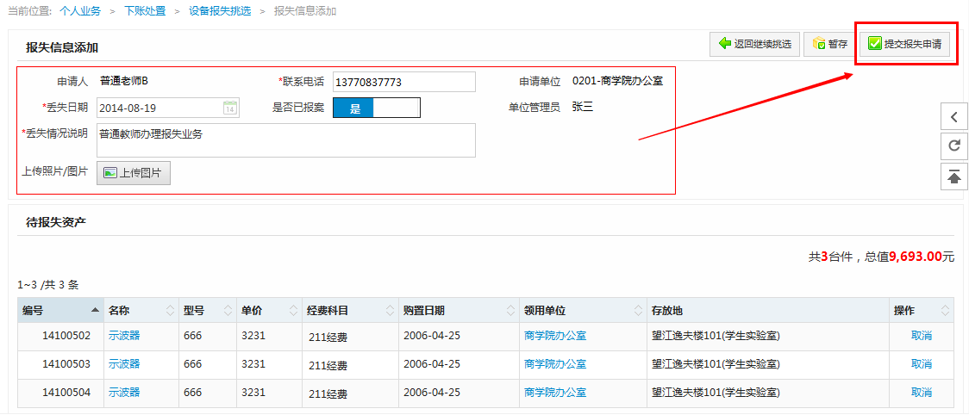

注意：

提交报失业务后请立即打印《报失业务说明表》并找相关领导签字；

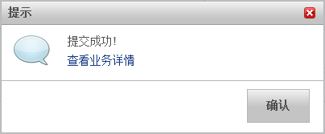

## 常见问题

**老师如何查看报失业务审核情况？**

普通教师提交报失申请成功之后，业务就进入了审核流程，可以在“个人业务——下账处置”中查看到自己的业务办理记录；



注意：

您可以在审核状态中查看到目前业务的状态，及业务所到达的流程节点。

如果您在提交业务后发现有信息填写错误,请在操作栏进行“撤回”操作，撤回业务后，您可以对该业务进行“修改”，信息修改完成后重新提交。

# 退库业务

## 业务介绍

### 业务说明

* 退库业务是指：
  + 建账后（甚至报销后），因为各种原因（质量问题，商家问题等）发生的退货和换货业务，需要从已入账数据退库；
  + 可能存在的历史原因建账**数量**错误，比如买了一台设备，建了两台，就需要退库。

### 业务流程



## 办理步骤

**第一步：**在设备管理系统的“**个人工作台**”首页中点击【下账处置】，如下图所示：

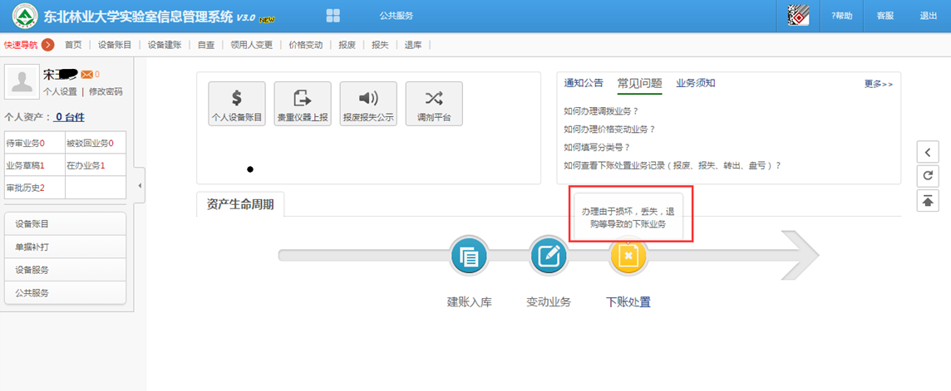

**第二步：**进入下账业务申请界面后，点击【申请退库】，如下图所示；

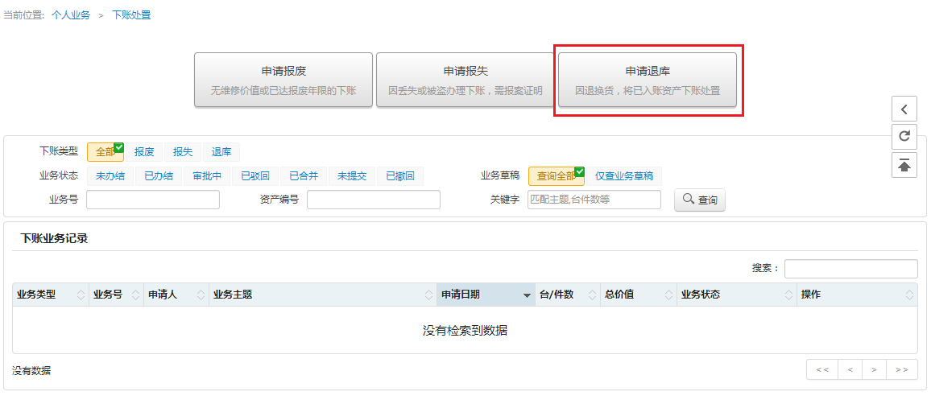

**第三步：**在界面通过一定查询条件，如设备类别、领用个人、设备编号和设备号段等信息进行筛选，查找到自己需要办理业务的设备后，如图：点击设备信息旁中的号选择设备，已经选择的设备在右侧会显示出来，选择完成后，点击【下一步】按钮，如下图所示：



**第四步：**填写退库类型以及联系电话等信息，退库信息填写完成后点击【提交退库申请】；

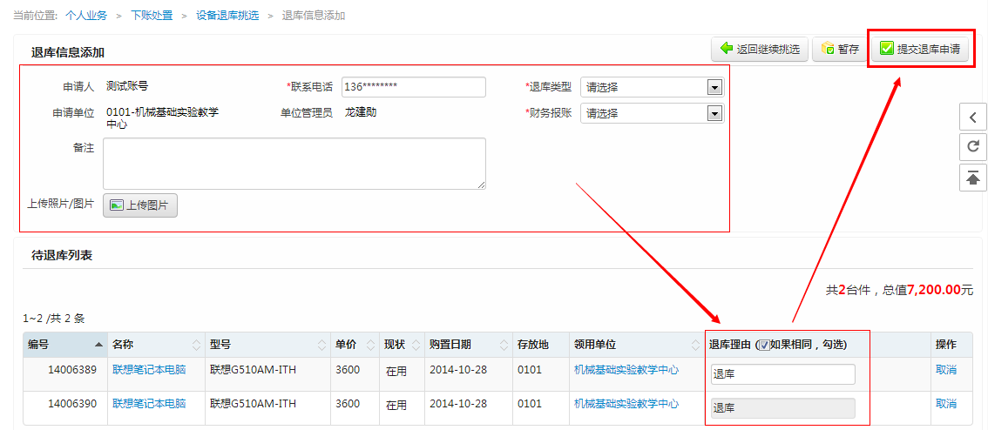

提交成功后提示为：

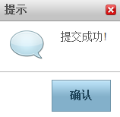

## 常见问题

**老师如何查看退库业务审核情况？**

普通教师提交退库申请成功之后，业务就进入了审核流程，可以在“个人业务——下账处置”中查看到自己的业务办理记录；



注意：

您可以在审核状态中查看到目前业务的状态，及业务所到达的流程节点。

如果您在提交业务后发现有信息填写错误,请在操作栏进行“撤回”操作，撤回业务后，您可以对该业务进行“修改”，信息修改完成后重新提交。